Sexta entrega
–
Graficaciones y tablas
de datos

Grupo: grupo_70
Autores: Bogdan Razvant, Diego Suárez
Fecha: 26/04/2025

Descripción
Esta entrega ha sido muy específica para la funcionalidad de listados, por lo tanto, no hay tantos puntos por comentar.
Se van a tratar los siguientes puntos:
- Mejora de diseño en el apartado de listados
- Muestreo de última actualización de BBDD en el inicio
- Graficaciones para cada listado
Ahora se procederá a explicar cada uno de los puntos.

Mejora de diseño en el apartado de listados

Tamaño de los listados
Anteriormente, las tablas de datos de cada listado eran fijas en tamaño, estaban diseñadas con tamaños de píxeles fijos. Esto en nuestros ordenadores funcionaba correctamente y se veía perfectamente, pero a la hora de probar en otros ordenadores no se veía bien.
Por lo tanto, se ha cambiado el tamaño fijo por un tamaño variable con porcentaje. Ahora se podrá ver cómo se pretendía desde cualquier ordenador.
Pasamos de esto:
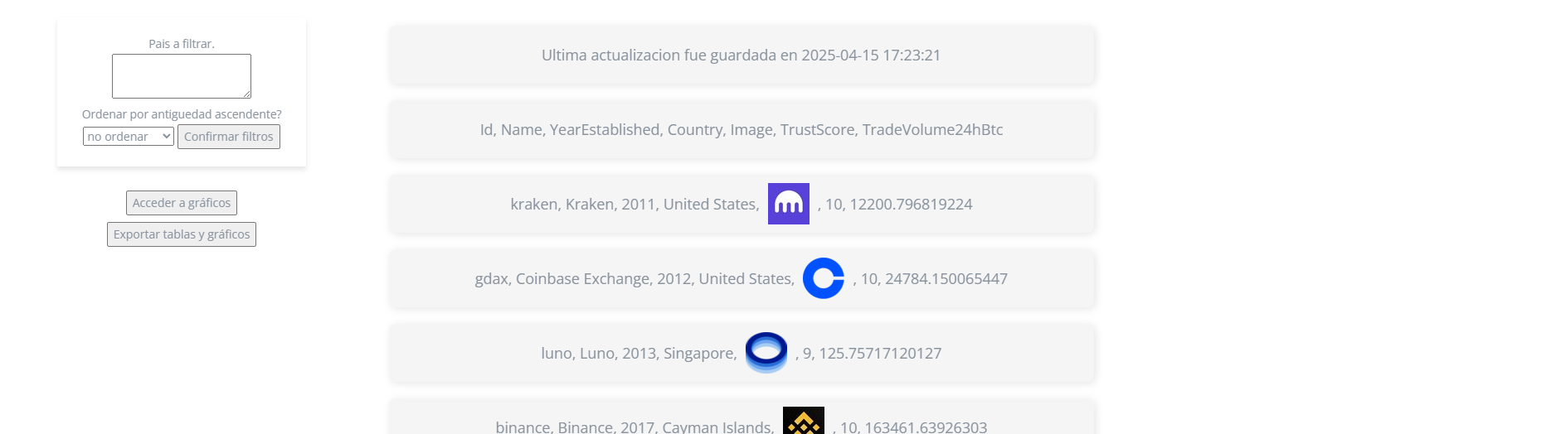A esto:
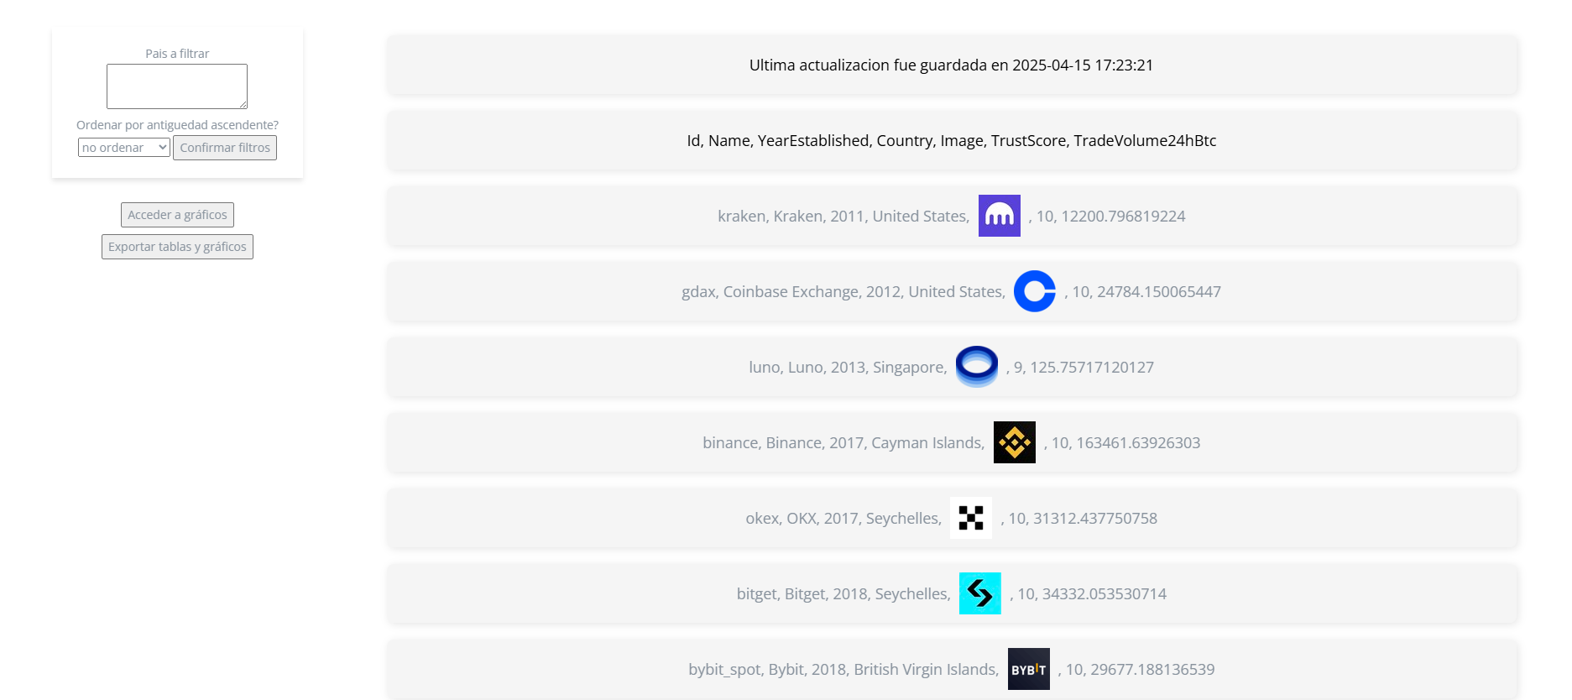

Claridad de información
También se ha hecho una pequeña modificación a la hora de mostrar cada fila de la tabla de la información de cada listado. Ahora los “headers” o la descripción de cada tabla salen en negro en vez de gris.
Ejemplo antes del cambio (listado criptoactivos populares):
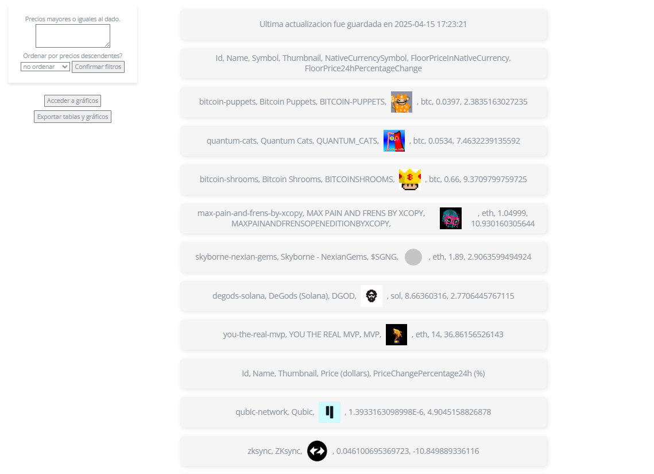Ejemplo después del cambio:

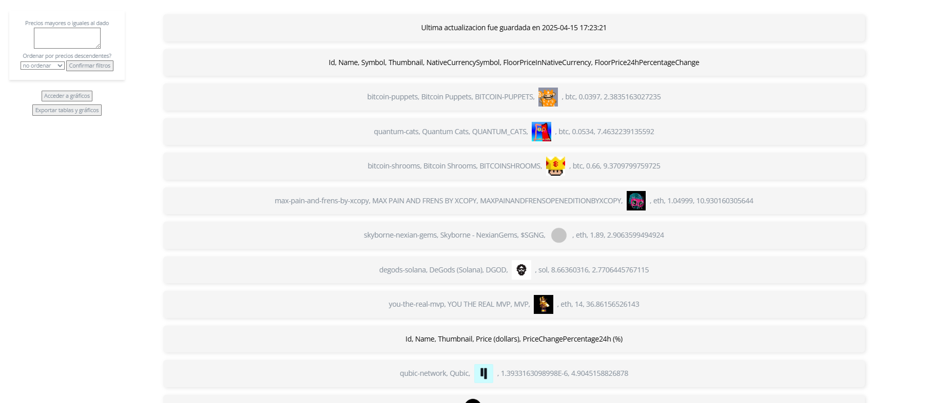

Nombres de los filtros
Se han quitado los puntos al final de la descripción de cada filtro.

Muestreo de última actualización de BBDD en el inicio
Aunque tuviésemos el muestreo de la última actualización de la base de datos al clicar cualquier listado se ha decidido añadir esta misma al inicio. Esto ayudará al profesorado a evaluar el trabajo.
Página de inicio antes:
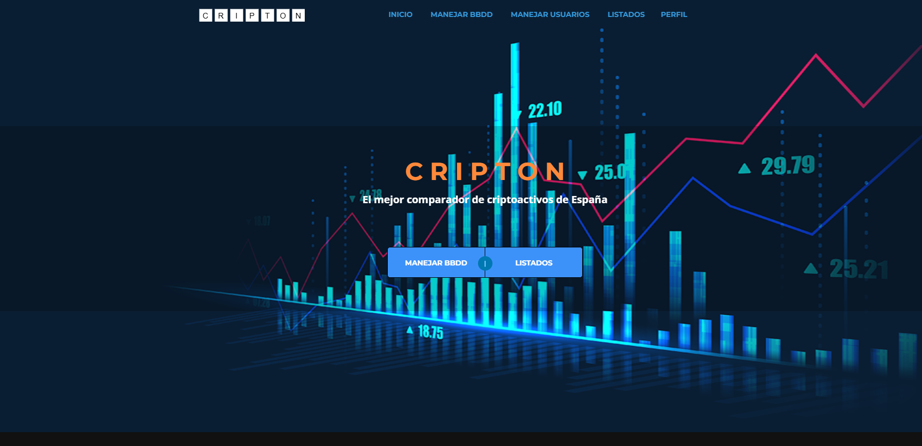
Ahora:
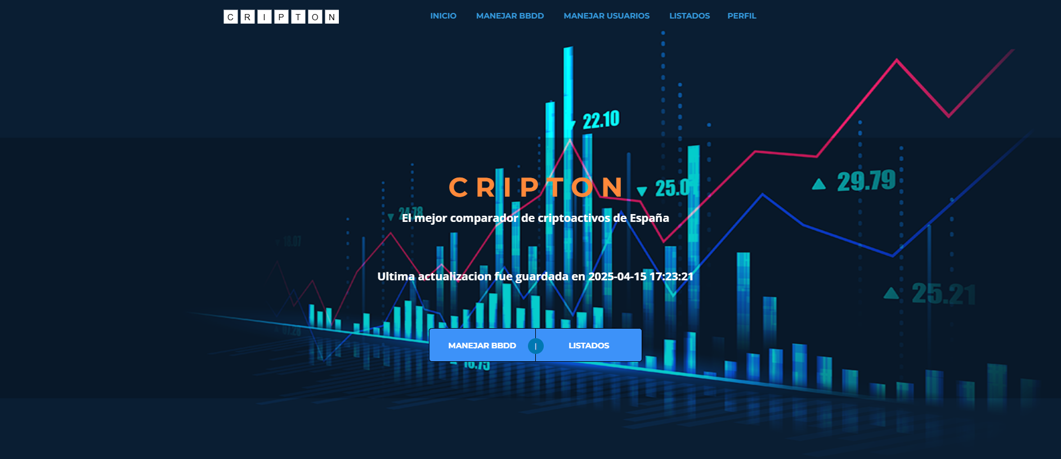* Este punto se me olvido añadirlo en la anterior entrega.

Graficaciones para cada listado
Ahora vamos a ir al punto clave de esta entrega, las “graficaciones” de cada listado.
Como ya tenemos el muestreo en tablas de cada listado voy a comentar solo la creación de gráficas por cada tabla o listado de información. Para esto, hemos decidido hacer un tipo de gráfico por listado para aprender cómo se hacen y para generar más variedad y tipo de muestro de información.
Para lograr hacer las gráficas, hemos decidido utilizar la librería de chart.js y hacer todo desde javascript recibiendo la información de la base de datos con PHP usando jQuery y AJAX. La librería es muy completa y tiene muchas opciones, por eso la hemos elegido.

Gráficos para el listado de criptomonedas
Ya desde el inicio de este trabajo al hacer la base de datos tuvimos en cuenta este gráfico.
Tenemos en nuestra base de datos una tabla que se llama “FINAL_COINS_CHART”, para cada criptomoneda que sacamos de la API también guardamos instancias de tiempo (UNIX) y su precio en ese instante de tiempo. Si agrupamos todas las instancias de la tabla por cada criptomoneda podemos crear gráficos de líneas de precio por instante de tiempo, y esto es lo que hemos hecho.
En el apartado de gráficas del listado de criptomonedas se van a mostrar las gráficas de cada criptomoneda. Se han guardado 286 instantes de tiempo. Cada instante está separado de otro por cinco minutos, haciendo cálculos se guarda el movimiento de precio de la criptomoneda por un día completo.
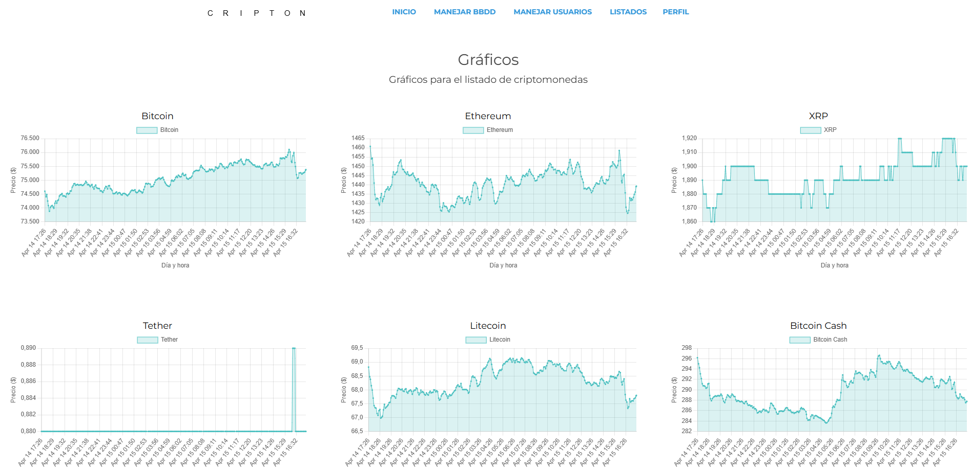Captura correspondiente a las seis primeras criptomonedas

Gráficos para el listado de criptoactivos populares
Como bien sabemos, el listado de criptoactivos populares nos devuelve listados de dos tipos de criptoactivo distintos; NFTs y criptomonedas.
Con cada uno de los “listados” de cada tipo de criptoactivo se va a convertir en gráficos de de barras. Estos gráficos van a mostrar la variación de precio (en porcentaje) de cada uno de los criptoactivos, ya sea NFTs o criptomonedas.
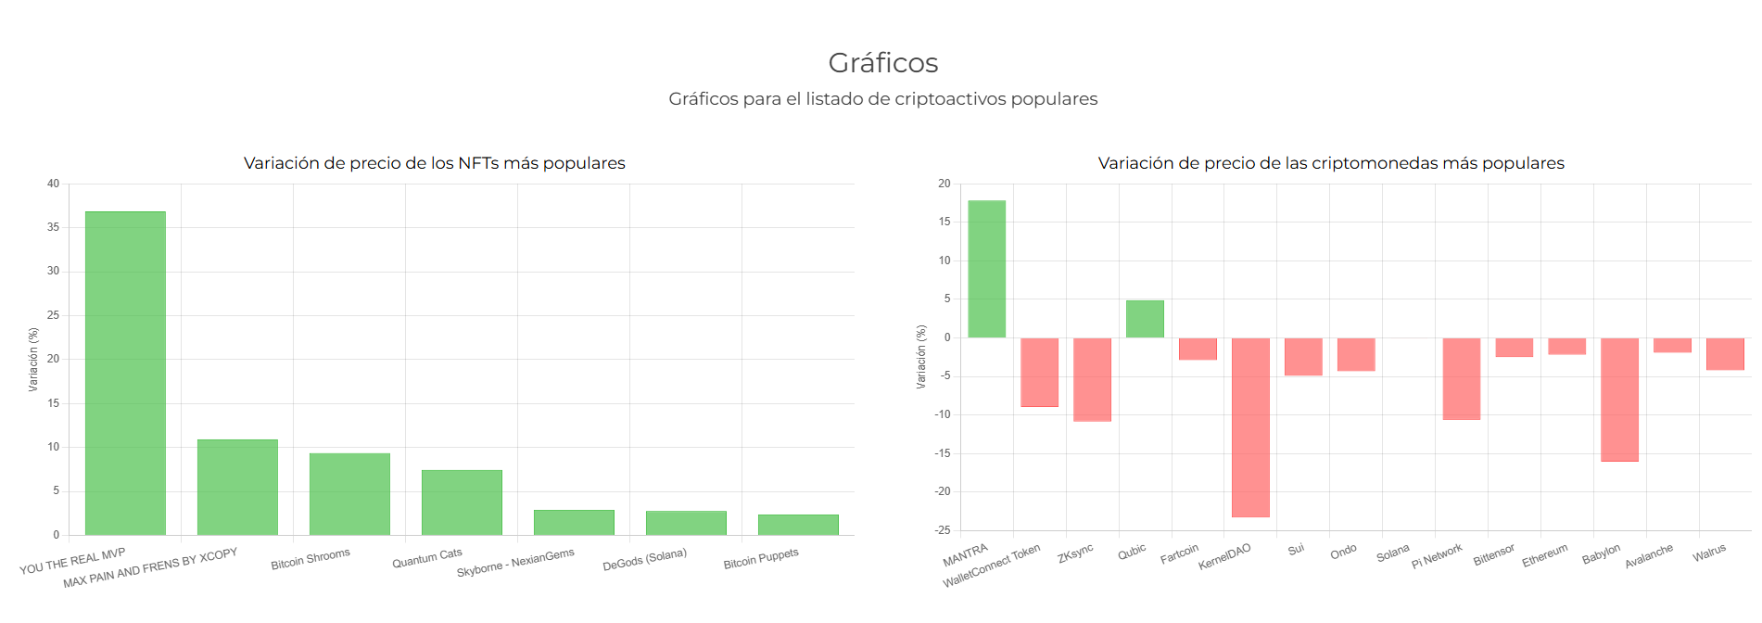

Gráficos para el listado de páginas de intercambio
Hemos decidido hacer un gráfico de “tarta” para el listado de páginas de intercambio. Este gráfico va a mostrar la dominancia de cada página de intercambio de manera muy visual e intuitiva, por eso lo hemos elegido.
Se ha decidido tomar como valor el volumen de comercio en las últimas 24 horas usando como moneda la criptomoneda BTC. Se ha decidido hacer así porque poner toda la información en dólares ocuparía mucho espacio.
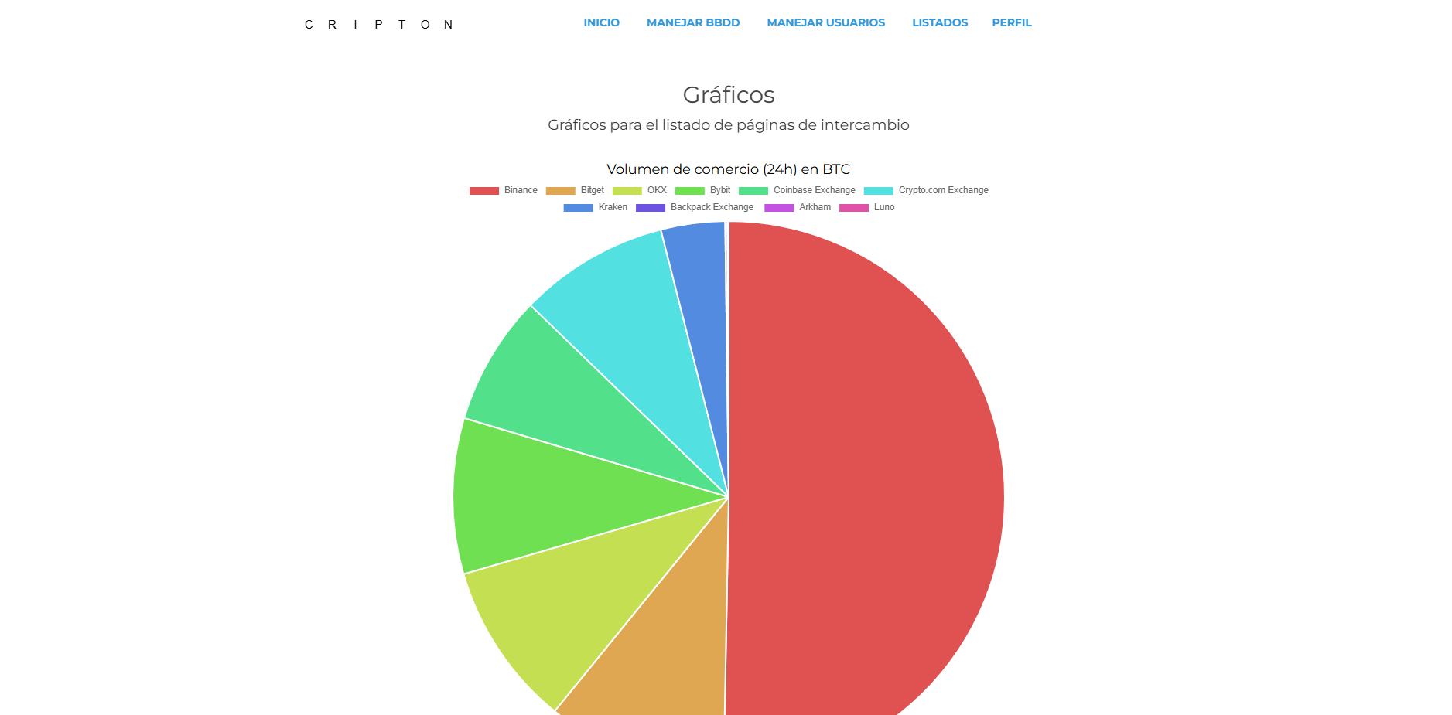

Validación
Para poder validar nuestro trabajo adecuadamente lo vamos a dividir en varias partes; cómo se va a validar y las pruebas.

Cómo se va a validar
Para validar todas las funcionalidades de los usuarios registrados se va a hacer una pequeña demo con imágenes (ya que no se puede hacer un video).
Para validar como administrador emplearemos el usuario administrador SYSTEM. Nombre de usuario SYSTEM, contraseña SYSTEM. Aunque también se puede usar cualquier usuario con permisos de administración.
Como ya se ha validado en anteriores entregas que usuarios no registrados no pueden acceder a acciones como graficaciones o exportaciones a PDF no se va a validar aquí también.
Primero de todo iniciaremos sesión con un usuario que esté registrado. Nos iremos al apartado de listados y clicaremos el botón “Acceder a gráficos”. Al pulsarlo nos redirigirá a la página de gráficos y nos mostrará los gráficos correspondientes a cada listado. Para el listado de criptomonedas se mostrarán gráficos de líneas para cada criptomoneda que hay en el listado. En el listado de criptoactivos más populares se mostrarán dós gráficos de barras, si la variación de precio para cada criptoactivo ha sido positiva o negativa se mostrarán las barras de color verde o rojo respectivamente. Ya para concluir, para el último listado, el listado de páginas de intercambio, se mostrará un gráfico de “tarta” con el volumen de comercio de cada página de intercambio en las últimas 24 horas. El volumen medido en la moneda BTC.

Pruebas de validación
Primero iniciamos sesión con un usuario.
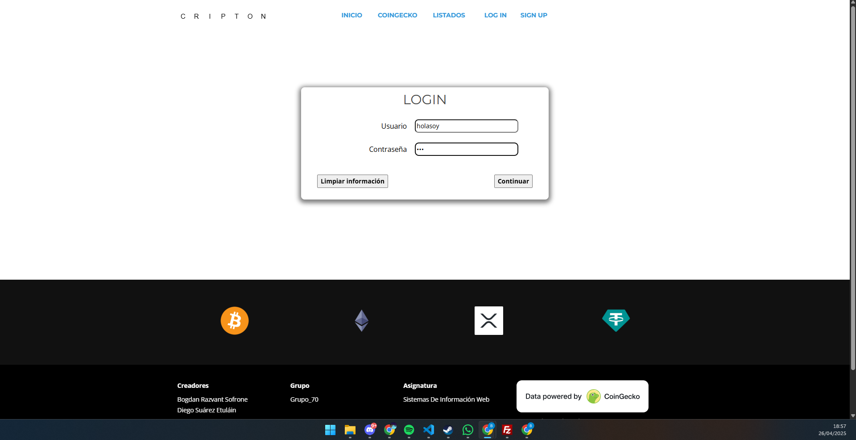

Ahora vamos a la página de listados
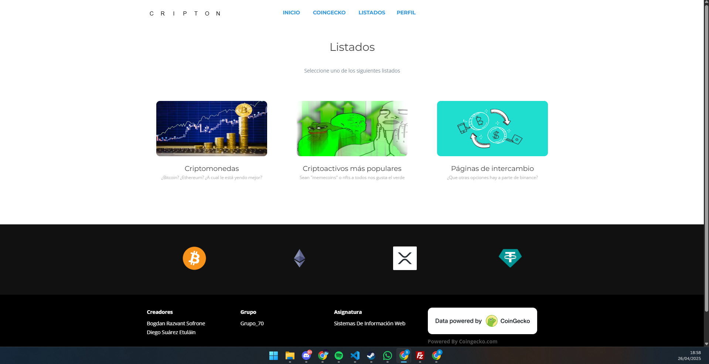
Vamos a ir de izquierda a derecha, empezaremos con el listado de criptomonedas y acabaremos con las páginas de intercambio. Para proceder clicamos para mostrar el listado y se enseñará en forma de “tabla” la información.
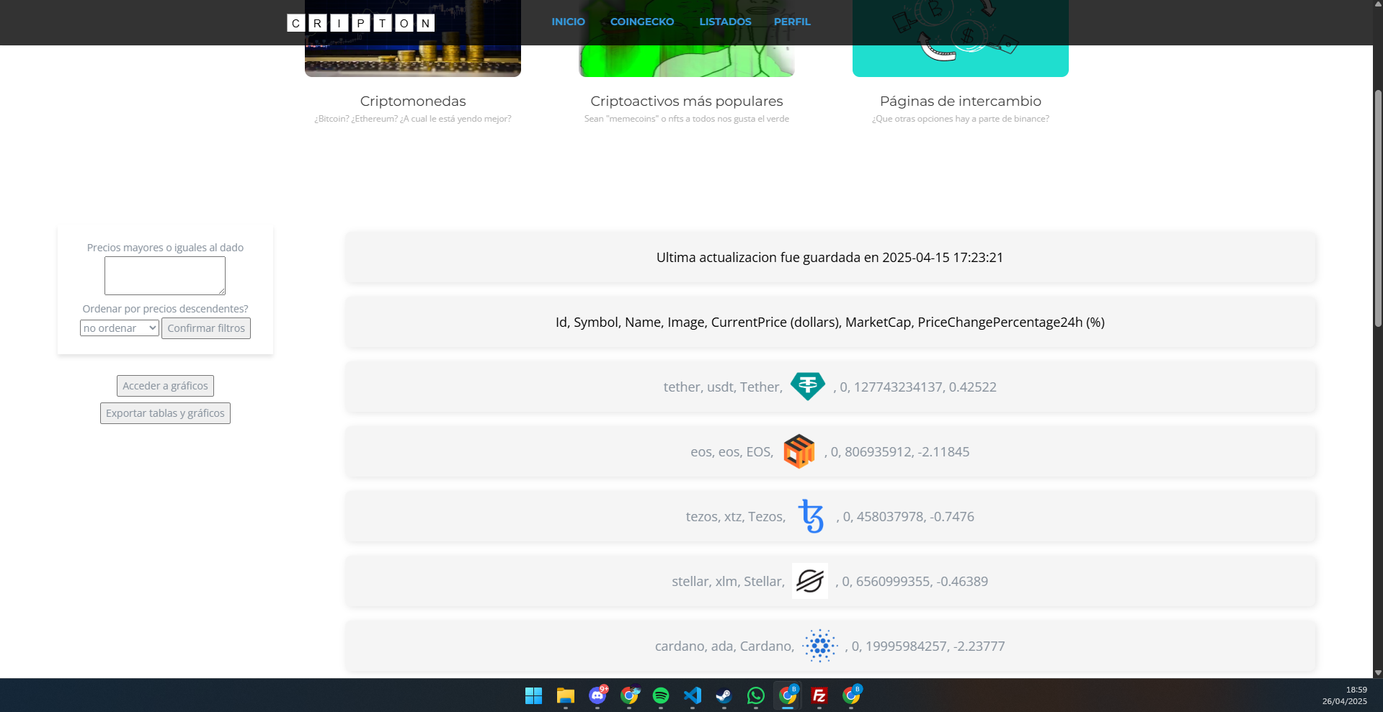
Cuando clicamos el botón “Acceder a gráficos” se redirigirá a la página de gráficos y mostrará todos los gráficos de líneas de cada criptomoneda.
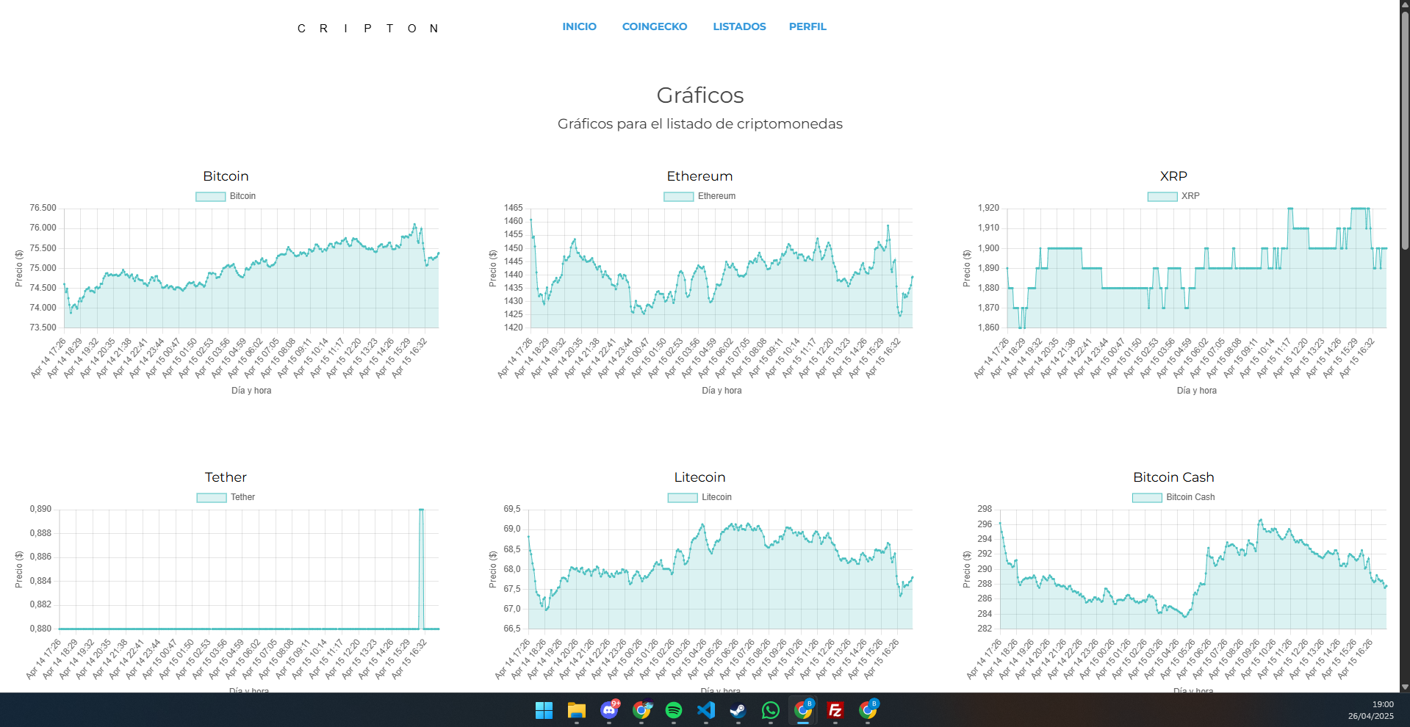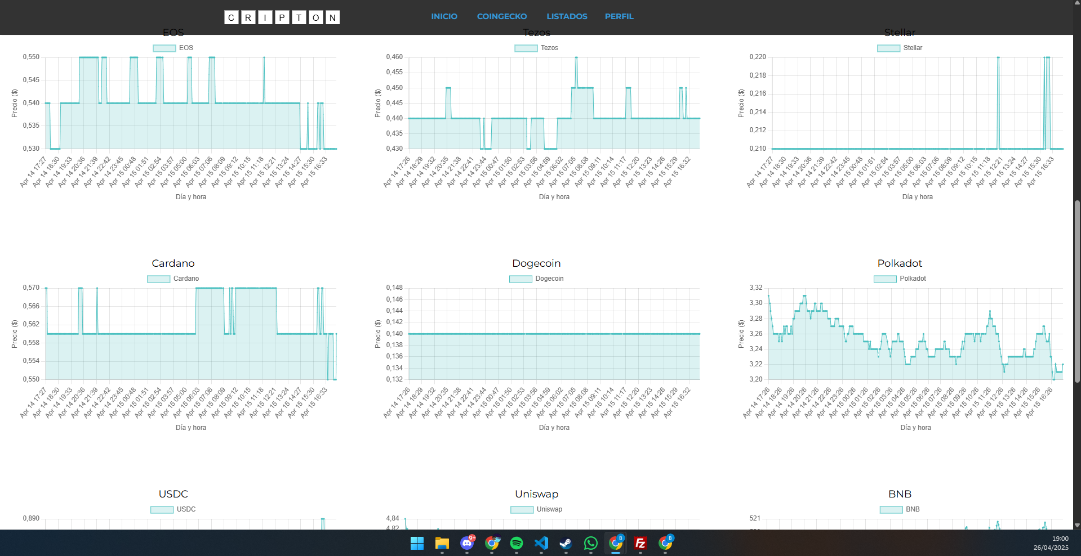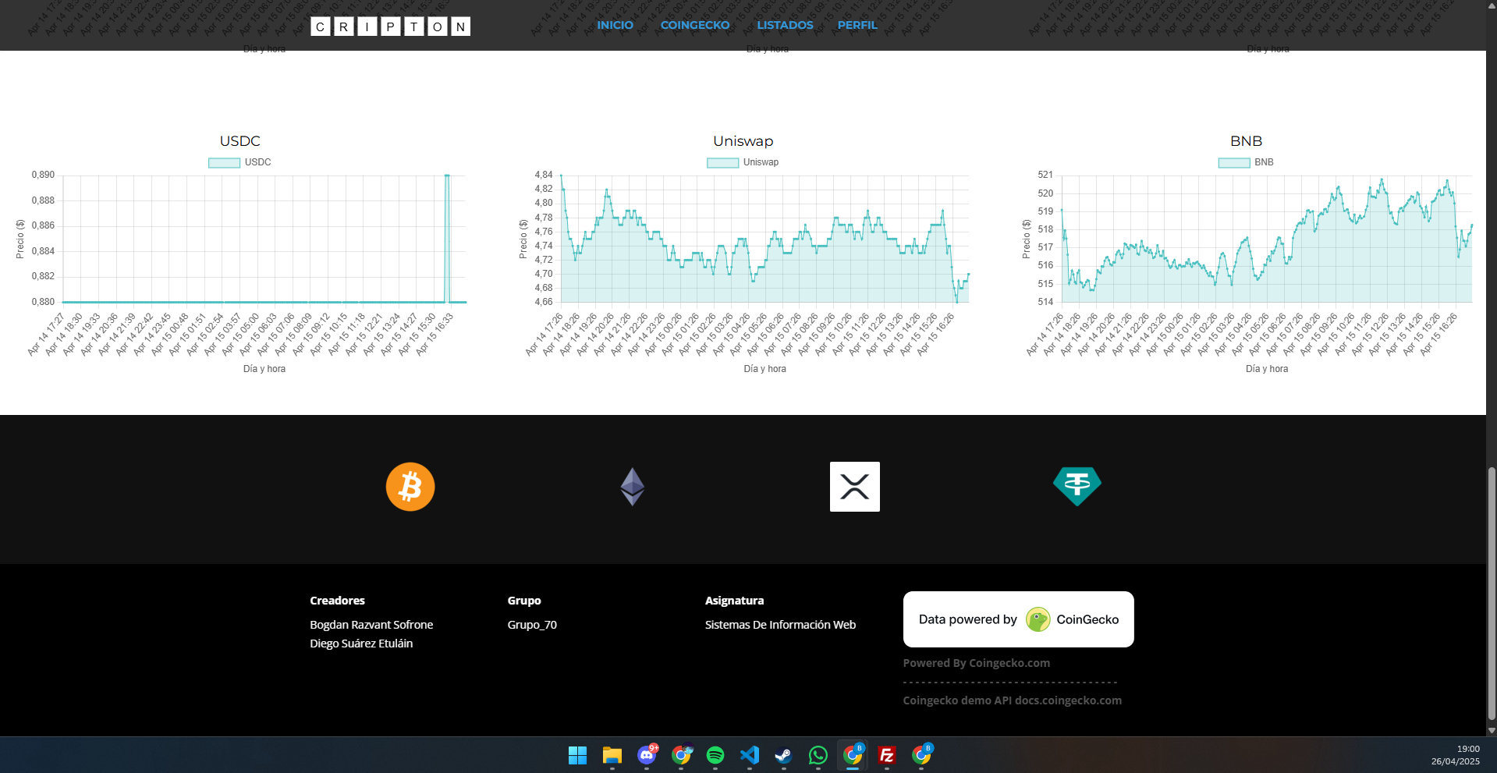
Vamos a repetir el mismo proceso para el listado de criptoactivos más populares y vemos que se muestran correctamente las variaciones en porcentaje del precio de las últimas 24 horas. 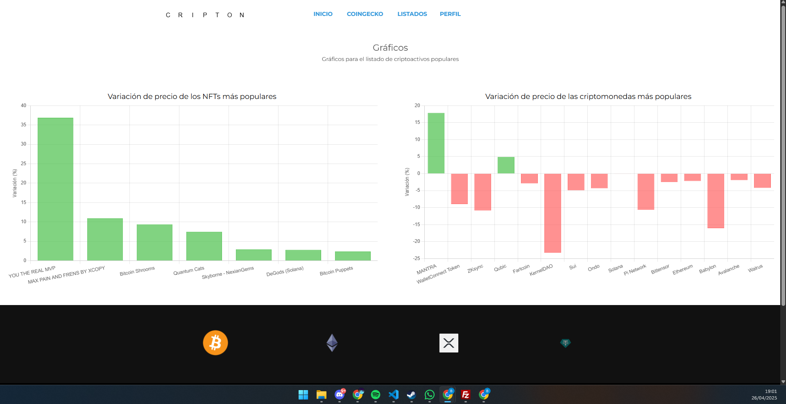

Por último, repetiremos los mismos pasos que hemos seguido en las anteriores pruebas, pero con el listado de páginas de intercambio. Vemos que se muestra un gráfico de tarta bien vistoso y distinguible.
*Se ha puesto el navegador a 90% de tamaño para que se muestre todo el gráfico sin interrupciones de la barra de navegación.
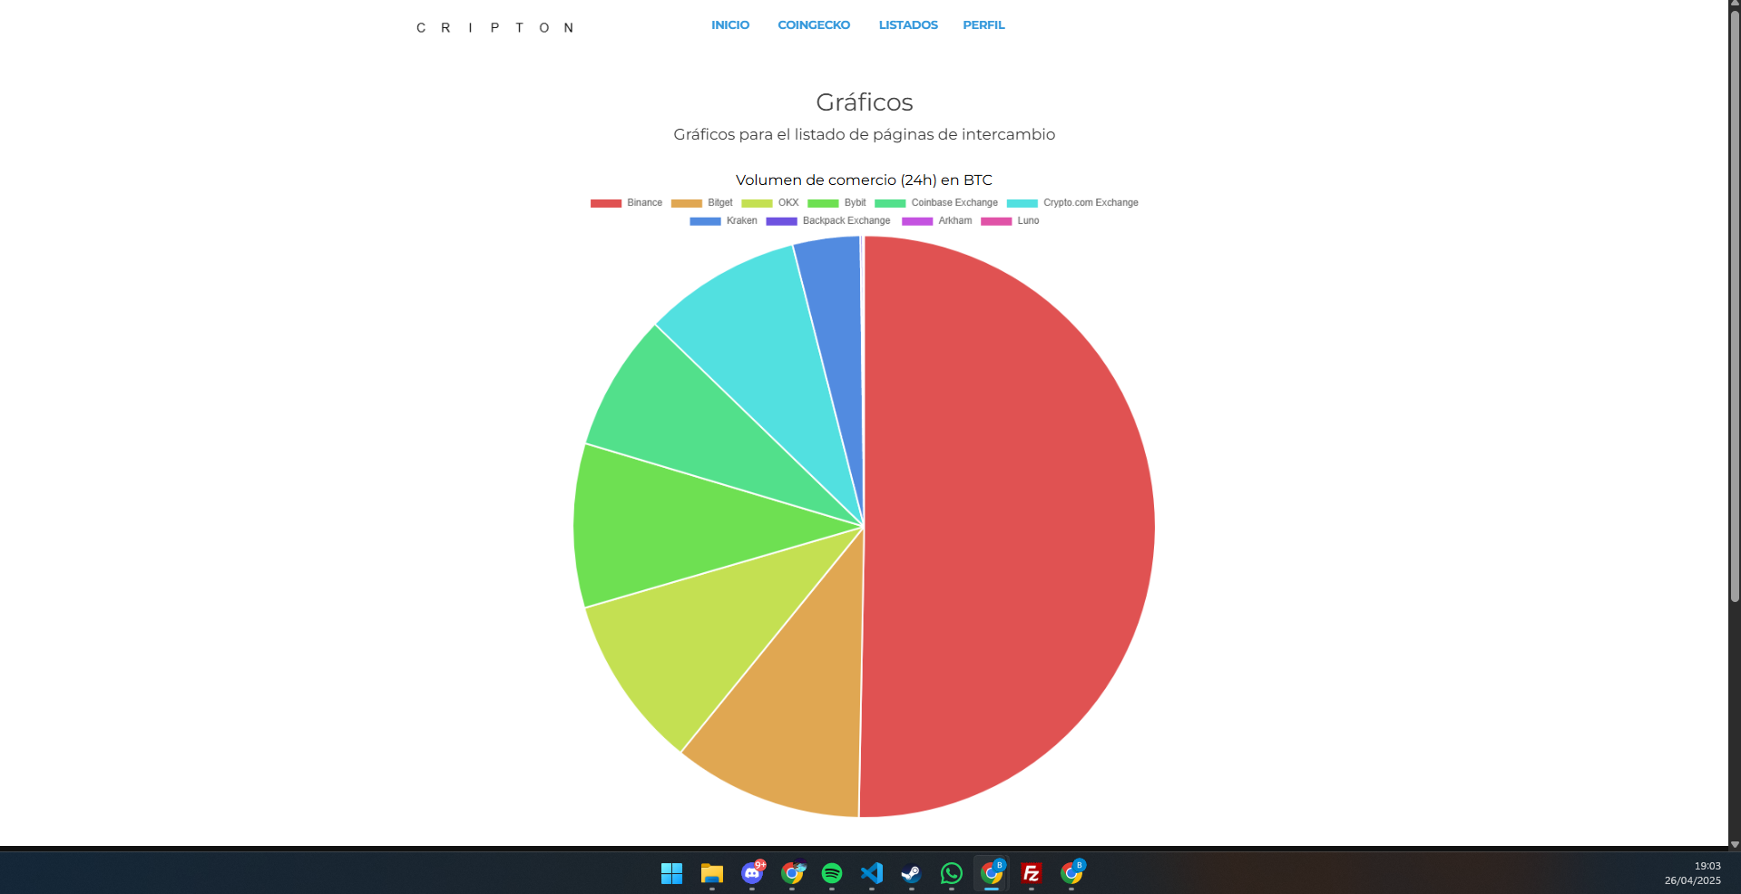
Si se desea, se puede comprobar que se puede manipular el gráfico, quitaremos las páginas “bybit”, “coinbase” y “crypto.com”. Como podemos ver se puede evaluar muy bien la información porque el gráfico es interactivo y las “rodajas” se agrandan y se empequeñecen.
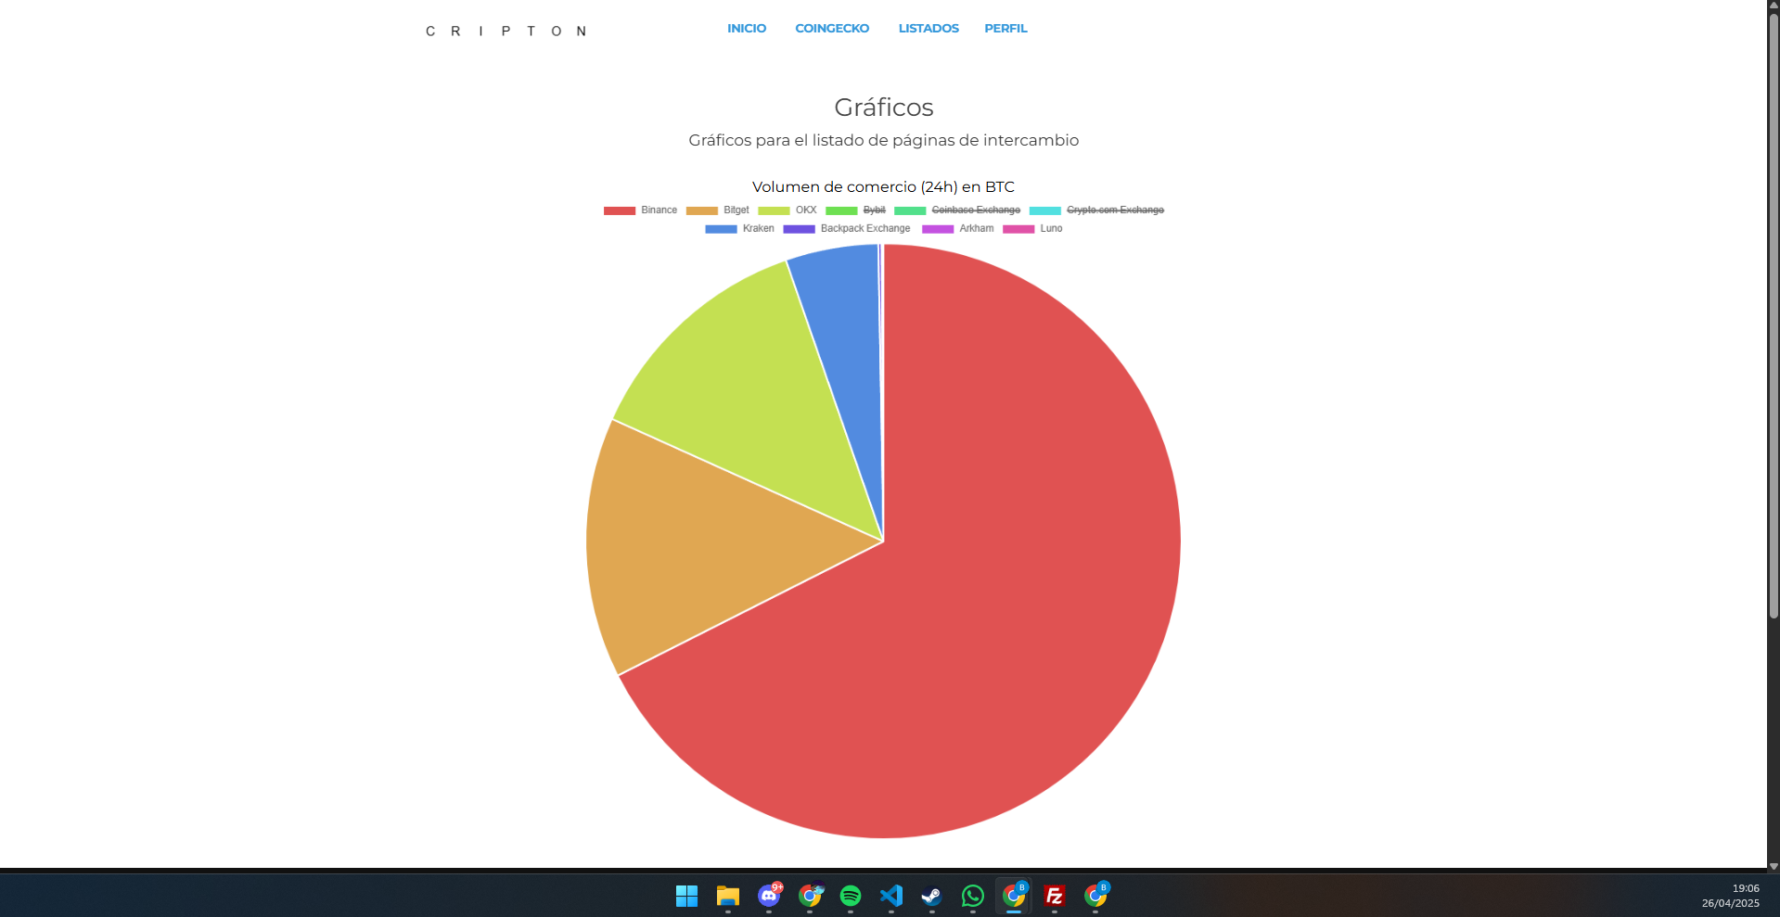

Problemáticas y conclusiones
Esta entrega ha sido bastante sencilla, aunque tuvimos algunos problemas con la librería de chart.js porque había muchas opciones disponibles. Como ya teníamos planeado de antemano el tema de las gráficas hemos sido muy ágiles y hemos podido completar la entrega de forma sencilla.
Los problemas con la librería nos los ha solucionado “la IA” en cierta parte. Como las configuraciones de las gráficas de la librería chart.js son infinitas, hemos utilizado esta “herramienta” para generar plantillas básicas de cada tipo de gráfico para después ir modificándolas hasta conseguir lo que queríamos.
A parte de este hecho, somos positivos para las próximas entregas que nos parecen bastante sencillas, pero se nos va a ir acumulando trabajo de todas las asignaturas así que veremos si podemos lograr hacer todo lo que tenemos pensado.

